**x.1 Abstrakt**

**Słowa kluczowe:** EKG, zespół QRS

**x.2 Wstęp**

Coś o klasyfikacji pobudzeni serca?

Zespół QRS to fragment zapisu elektrokardiograficznego. Opisuje pobudzenie mięśni serca   
i składa się z jednego lub kilku załamków określanych jako Q, R i S [1].

* Załamek R – każdy załamek dodatni w obrębie zespołu QRS
* Załamek Q – pierwszy ujemny załamek widoczny przed załamkiem R
* Załamek S – pierwszy ujemny załamek widoczny po załamku R [2]

Przykładowy (wyidealizowany) zespół QRS widoczny jest na rys. x.2.1, przedstawiającym schematyczny fragment zapisu elektrokardiograficznego.

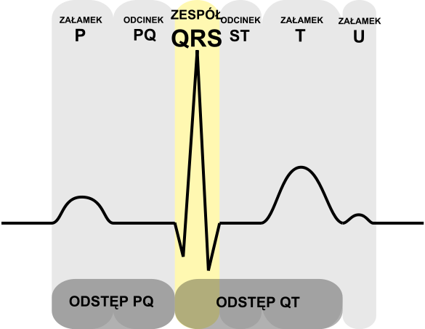

Rys. x.2.1. Wyidealizowany schemat zapisu EKG z zaznaczonym zespołem QRS. Źródło [1]

Celem opisywanego modułu jest wyliczenie liczby klas zespołów QRS, określenie reprezentantów każdej z nich oraz oznaczenie klas zespołów QRS na wykresie ECG. Wyodrębnienie klas QRS występujących w sygnale ECG pozwala na określenie prawidłowości rytmu pracy serca. Z reguły nieregularności mają charakter przejściowy, dlatego ich poprawne wyznaczenie wymaga przeprowadzenia 24-godzinnego badania pracy serca, czyli testu Holtera [3].

Trochę mocno się sugeruję tym, co zrobili rok temu, ale my chyba powinniśmy napisać, ze naszym celem jest porównanie działania stworzonego już algorytmu napisanego w trzech (czterech wliczając C++) różnych algorytmach – co nie znaczy, że działanie algorytmu też pewnie powinno być opisane

SKOPIOWANE Z PREZENTACJI

Algorytm klasyfikacji został podzielony na dwie części. W pierwszej następuje stworzenie obiektów przechowujących parametry niezbędnych wartości dla każdego z załamków QRS. Zakłada się jednocześnie, że wszystkie załamki zostały poprawnie wykryte przez poprzednie moduły. Dane wejściowe zostają znormalizowane i zkwantyzowane, następnie przeprowadzana jest procedura ekstrakcji cech. W drugiej części następuje klasyfikacja zespołów QRS. Polega on na klasteryzacji każdego wykrytego zespołu QRS. Warto zaznaczyć, iż każdy współczynnik reprezentuje inną wielkość i z tego powodu wartość tolerancji jest dobierana dla każdego z nich indywidualnie. Do klasteryzacji wykorzystywany jest algorytm g-means clustering. Jego realizacją zajmują się klasy GMeans i SVMClassifier

**Klasyfikacja**

Aby sklasyfikować powstałe w poprzednim kroku klastry wykorzystano klasyfikator SVM (Support Vector Machine). W najprostszej postaci klasyfikator ten służy do wyznaczenia hiperpłaszczyzny rozdzielającej dwa liniowo separowalne zbiory. Hiperpłaszczyzna ta wyznaczana jest z maksymalnym marginesem, tzn. tak, aby suma jej odległości od najbliższych próbek z obu klas była jak największa (patrz rys. x.x.x).

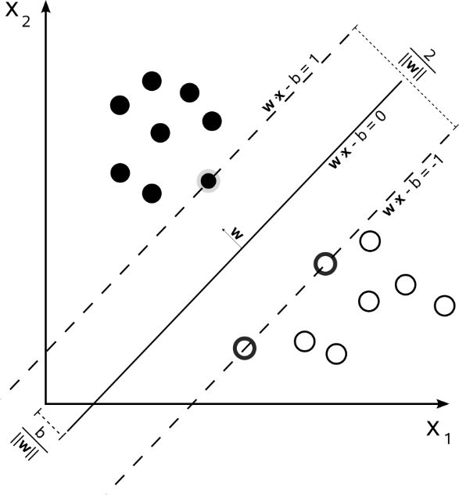

Rys. x.x.x. Dwuwymiarowy przypadek hiperpłaszczyzny rozdzielającej dwie klasy z zaznaczonym marginesem. Źródło [4]

W wielu przypadkach nie można zagwarantować liniowej separowalności zbiorów. W takich sytuacjach stosuje się tzw. Kernel trick. Polega on na zwiększeniu wymiaru przestrzeni danych wejściowych, aby w nowej przestrzeni, istniała własność liniowej separowalności zbiorów. W tym celu wykorzystuje się różne funkcje jądra (kernel functions). W opisywanym module wykorzystana została funkcja RBF (Radial Basis Function) określona wzorem:

$$K\left(x,x^{'}\right)=exp\left(-\frac{{\left\|x-x'\right\|}^{2}}{2σ^{2}}\right) (x.x.x)$$

Aby klasyfikator mógł działać wcześniej należy go wytrenować. Polega to na podaniu mu ciągu wektorów uczących. Opisywany klasyfikator został wytrenowany za pomocą bazy danych MIT-BIH Arrhythmia Database [5]. Gotowy model klasyfikatora wczytywany jest z pliku, w którym zapisane są różne parametry klasyfikatora oraz zestaw wektorów nośnych, na których opiera się działanie metody SVM.

[1] <https://pl.wikipedia.org/wiki/Zesp%C3%B3%C5%82_QRS>

[2] <https://sknkardiologia-lindleya.wum.edu.pl/sites/sknkardiologia-lindleya.wum.edu.pl/files/skn_ekg_czesc_1_pb.pdf>

[3] RaportKoncowy.pdf

[4] <https://en.wikipedia.org/wiki/Support_vector_machine#Multiclass_SVM>

[5] https://www.physionet.org/physiobank/database/mitdb/